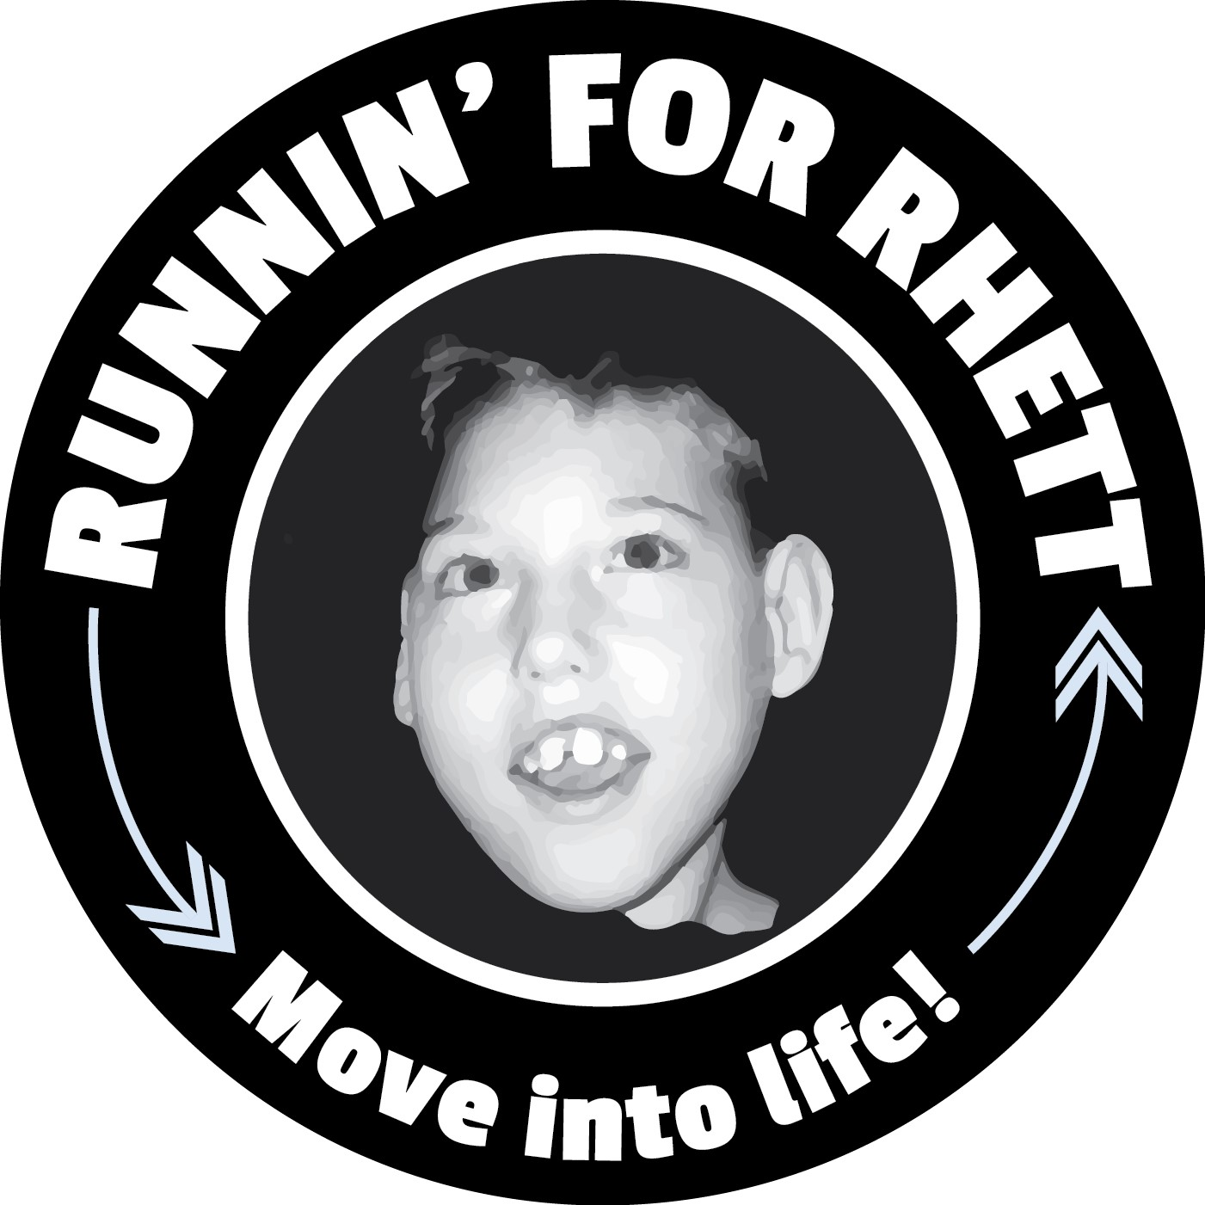
Primavera de 2025 Corre porque puedes 5k

Cuando: Domingo, 27th de abril de 2025
Donde: Guillermo Tierra Parque–
3800 Oeste Tierra Parque Conducir, Sacramento, CA 95822
Tiemp: carrera de cuarto de milla
@ 8:30am & 5k Carrera @ 9:00am

- Si llenó el formulario de permiso para su hijo, está registrado para la carrera.
- Regístrese en: www.RunBecauseYouCan.org
- $35.00 Regitro $10 cupón código: YFP10
- Registro Por Abril 18th para recibir su dorsal y camiseta del entrenador de su hijo
- Después del 18 de abril, recoge tu dorsal el día de la carrera en el mostrador de inscripciones.

